Жестокое обращение с детьми:
виды, причины, профилактика-

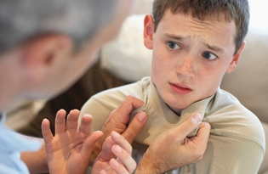
Наше будущее, наше счастье, наши проблемы и радости – все это наши желанные и любимые дети. Но всегда ли они растут в любви и ласке? Увы, нет. В последнее время жестокое обращение с детьми часто обсуждается в СМИ и на телевидении. жестокое обращение с детьми Что это? Самыми страшными проявлениями насилия детей считаются побои, сексуальные домогательства, нанесение ран. Но кроме них есть масса других факторов, которые калечат ранимую детскую душу. Унижение, пренебрежение, издевательства наносят еще не сформировавшейся психике ребенка порой непоправимые травмы. Жестокое обращение с детьми подразумевает под собой плохое отношение, которое допускают родители, попечители, педагоги, - одним словом, все те лица, которые к воспитанию ребенка имеют прямое отношение.

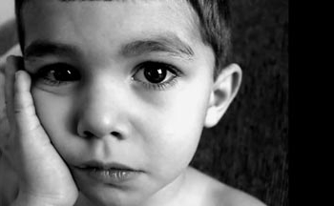
Жестокое обращение с детьми и его виды профилактика жестокого обращения с детьми. На практике принято различать несколько видов насилия над детьми. Физическое говорит само за себя и подразумевает намеренное причинение телесных повреждений. Сексуальное насилие сводится к вовлечению взрослым человеком ребенка в половые отношения или развращению с его согласия либо без него. Психологическое воздействие может спровоцировать формирование ненормальных черт характера и затормозить развитие ребенка. Часто педагоги, воспитатели, да и сами родители по отношению к детям проявляют психологический вид жестокости. Примером тому может быть критика ребенка по поводу и без; угрозы в словесной форме; замечания и оскорбления, которые унижают детей; намеренная изоляция; ложь и невыполнение данных обещаний; жесткое психическое воздействие, которое вызывает у ребенка психическую травму. Кроме этого, жестокое обращение с детьми может проявляться в простом пренебрежении, то есть отсутствии внимания, заботы, ухода и воспитания ребенка. защита детей от жестокого обращения.

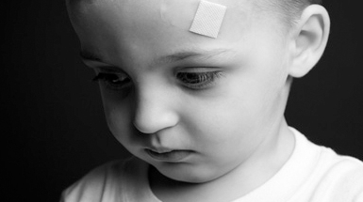
Причины жестокого обращения с детьми. Такие причины носят, прежде всего, социальную окраску. Например, безработица, низкий достаток в семье, алкоголизм, неполная семья, плохие жилищные условия, физическое переутомление, юный возраст родителей и их стремление к развлечениям, рождение другого ребенка, многодетная семья.

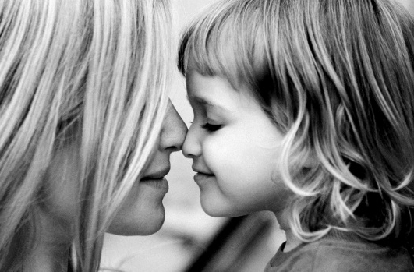
Что должны знать родители Жестокость проще предупредить, чем вести с ней борьбу. Профилактика жестокого обращения с детьми в основном заключается в работе с родителями. Есть несколько советов для тех, кто хочет быть в любви и гармонии со своим ребенком. Запомните, что дети – это личности, хоть еще и маленькие. Нужно не только любить, но и уважать их. Процесс воспитания - это дорога, усеянная камнями, поэтому следует запастись терпением. Не стоит делать из своего ребенка защита детей от жестокого обращения идеального. Не бывает такого, чтобы малыш все знал и умел в равной степени хорошо. Хвалите его за то, что ему удается лучше, чем другим, и не ругайте за то, что какие-то вещи не получаются. Никогда не проводите сравнение своих детей с другими, воспринимайте успехи чужих ребят просто как информацию. Не шантажируйте ребенка фразами типа «Я для тебя старалась, а ты…». Это плохая попытка пристыдить ваше чадо. Многие дети на такое заявление отвечают, что не просили их рожать. Если неприятная ситуация произошла при посторонних, то не начинайте отчитывать ребенка тут же. Уведите его домой и проведите разговор без свидетелей. Не стыдите его при чужих людях. И главное - любите своего малыша, чаще говорите ему об этом, ласкайте и хвалите. Это лучшая защита детей от жестокого обращения.

